Echec installation Dotnet 3.5

Erreur 0x800f0954

Problème
L’erreur 0x800f0954 provient du fait qu’un serveur WSUS est en place sans les packages nécessaires à l’installation de ce complément .NET 3.5

Solution

Arrêt du service Windows Update
net stop wuauserv

Modification base de registre
Modifier la valeur HKEY_LOCAL_MACHINE\SOFTWARE\Policies\Microsoft\Windows\WindowsUpdate\AU\UseWUServer pour la passer de 1 à 0.

Redémarrer le service Windows Update
net start wuauserv

Installation du module .NET 3.5
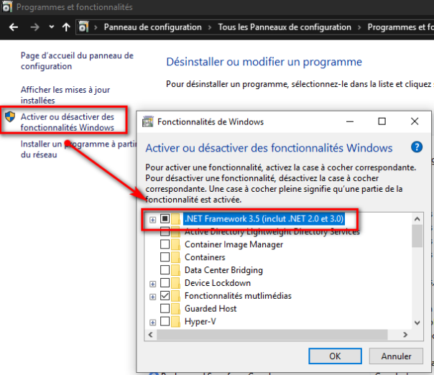

Arrêt du service Windows Update
net stop wuauserv

Modification base de registre
Modifier la valeur HKEY_LOCAL_MACHINE\SOFTWARE\Policies\Microsoft\Windows\WindowsUpdate\AU\UseWUServer pour la passer de 0 à 1.

Redémarrer le service Windows Update
net start wuauserv

Source

